**El sistema de colores**

El sistema de color Material Design puede ayudarle a crear un tema de color que refleje su marca o estilo.



Presentamos el color dinámico

Haga que los dispositivos personales se sientan personales con colores dinámicos, la última evolución del sistema de color de Material Design. Material Design 3 admite la extracción algorítmica de color para Android S, lo que da como resultado paletas tonales personalizadas que se pueden aplicar fácilmente en interfaces claras, oscuras y de alto contraste.

* abrir\_en\_nuevo[Color dinámico en Material Design 3](https://m3.material.io/styles/color/dynamic-color/overview)

CONTENIDO

* [Color usage and palettes](https://m2.material.io/design/color/the-color-system.html#color-usage-and-palettes)
* [Color theme creation](https://m2.material.io/design/color/the-color-system.html#color-theme-creation)
* [Tools for picking colors](https://m2.material.io/design/color/the-color-system.html#tools-for-picking-colors)

**Uso de colores y paletas.**enlace

El sistema de color Material Design te ayuda a aplicar color a tu interfaz de usuario de una manera significativa. En este sistema, seleccionas un color primario y uno secundario para representar tu marca. Las variantes oscuras y claras de cada color se pueden aplicar a su interfaz de usuario de diferentes maneras.

**Colores y tematica**

Los temas de color están diseñados para ser armoniosos, garantizar que el texto sea accesible y distinguir los elementos y superficies de la interfaz de usuario entre sí.

El[Herramienta de paleta de diseño de materiales](https://m2.material.io/design/color/the-color-system#tools-for-picking-colors)o las paletas Material Design 2014 están disponibles para ayudarle a seleccionar colores.

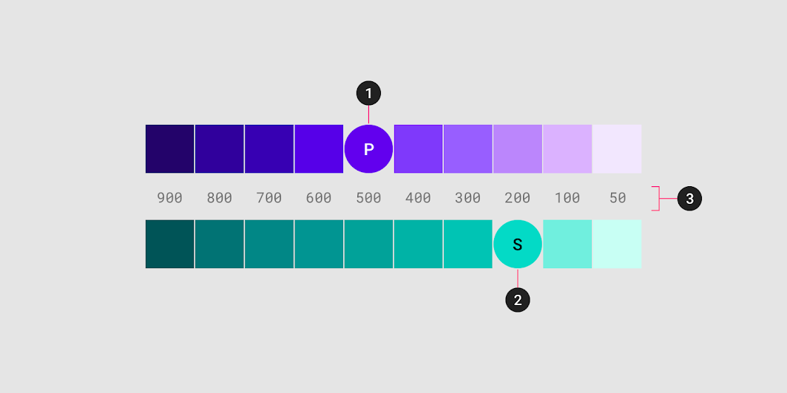

Una muestra de paleta primaria y secundaria  
  
1. Color primario  
2. Color secundario  
3. Variantes claras y oscuras

**Principios**

El color indica qué elementos son interactivos, cómo se relacionan con otros elementos y su nivel de prominencia. Los elementos importantes deberían destacarse más. Texto...



**Jerárquico**

El color indica qué elementos son interactivos, cómo se relacionan con otros elementos y su nivel de prominencia. Los elementos importantes deberían destacarse más.

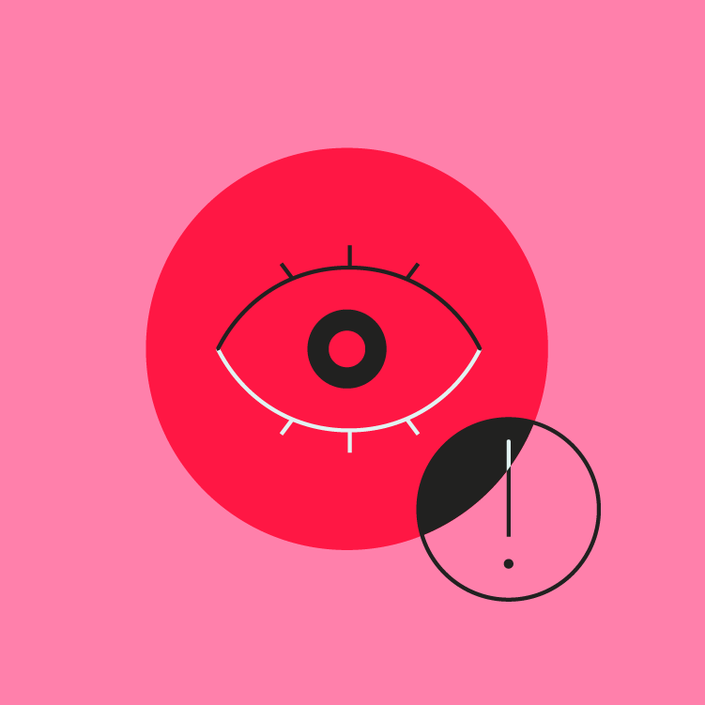

**Legible**

El texto y los elementos importantes, como los íconos, deben cumplir con los estándares de legibilidad cuando aparecen sobre fondos de color.

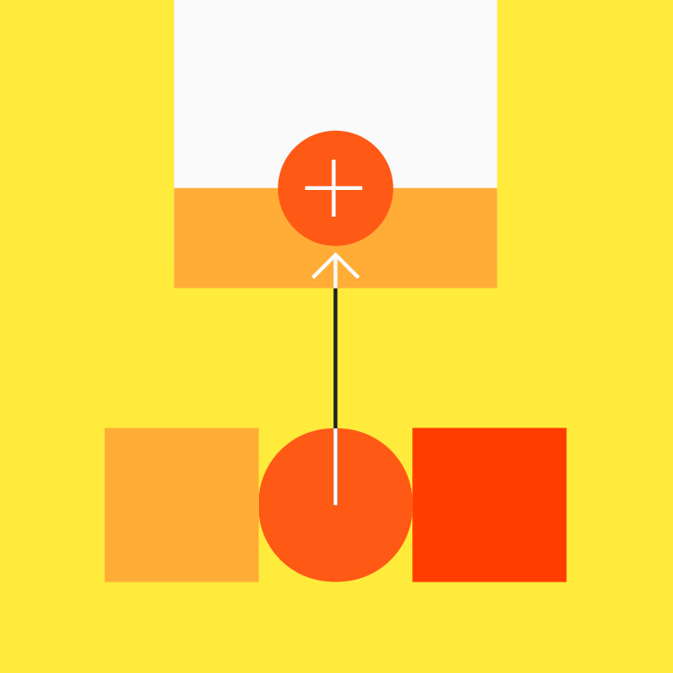

**Expresivo**

Muestra los colores de la marca en momentos memorables que refuerzan el estilo de tu marca.

**Creación de temas de color**enlace

**El tema de color de material básico**

Material Design viene diseñado con un tema básico incorporado que se puede usar tal como está, directamente fuera de la caja proverbial. Incluye colores predeterminados para:...

Material Design viene diseñado con un tema básico incorporado que se puede usar tal como está, directamente fuera de la caja proverbial.

Esto incluye colores predeterminados para:

* Colores primarios y secundarios.
* Variantes de colores primarios y secundarios.
* Colores de interfaz de usuario adicionales, como colores de fondos, superficies, errores, tipografía e iconografía.

Todos estos colores se pueden personalizar para su aplicación.

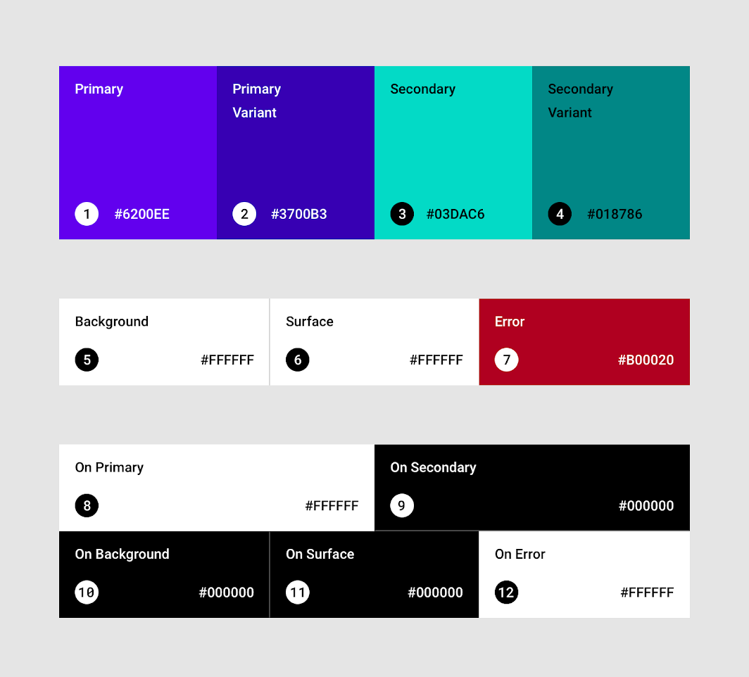

El tema de color de material básico

**Color primario**

Un color primario es el color que se muestra con más frecuencia en las pantallas y componentes de su aplicación. Tu color primario puede usarse para crear un color...

Un **color primario** es el color que se muestra con más frecuencia en las pantallas y componentes de su aplicación.

**Variantes primarias oscuras y claras.**

Su color primario se puede utilizar para crear un tema de color para su aplicación, incluidas variantes de colores primarios claros y oscuros.

**Distinguir elementos de la interfaz de usuario**

Para crear contraste entre los elementos de la interfaz de usuario, como la barra de aplicaciones superior de una barra del sistema, puede usar variantes claras u oscuras de sus colores primarios. También puede utilizarlos para distinguir elementos dentro de un componente, como el icono de un botón de acción flotante de su contenedor circular.

volumen\_apagado

La barra de aplicaciones superior utiliza variantes de colores primarios claros y oscuros para distinguirla de la barra del sistema.

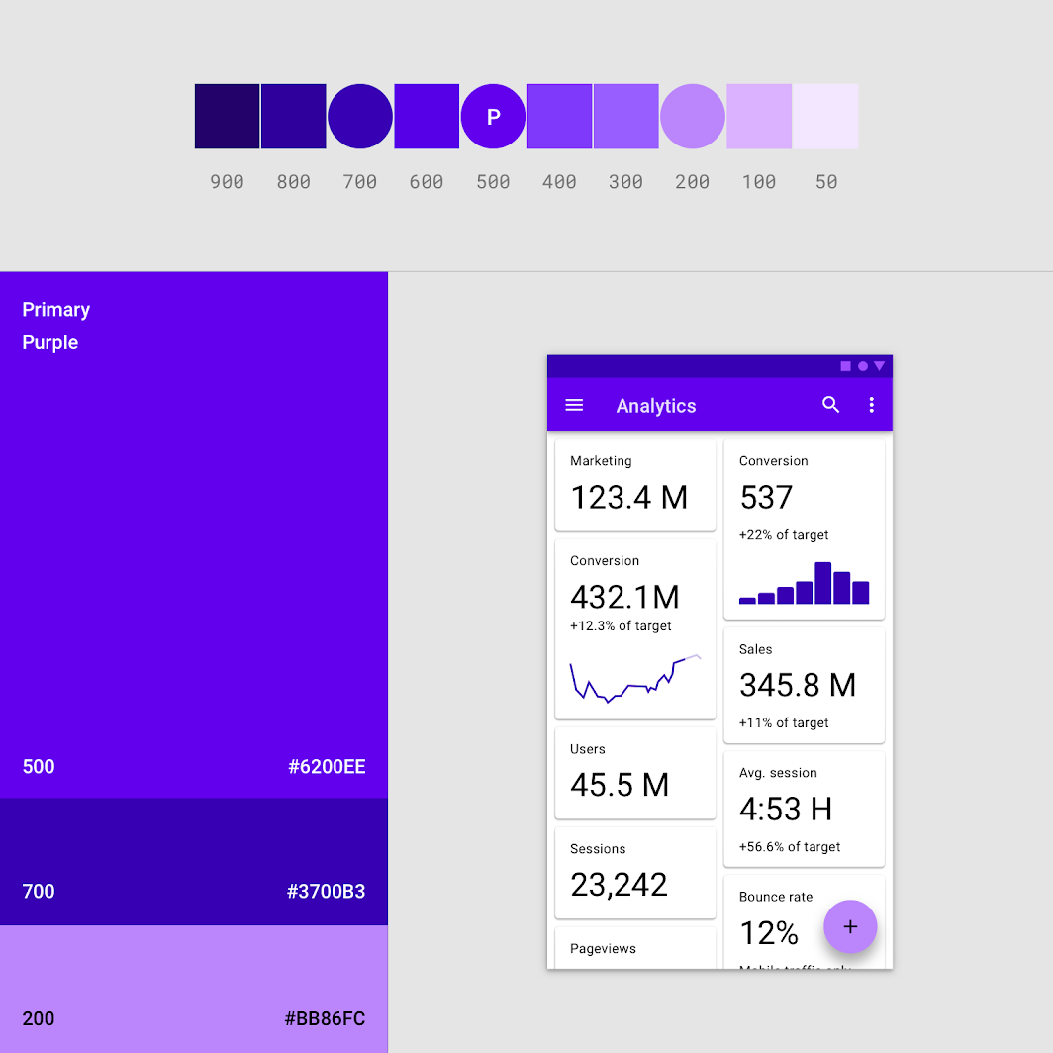

Esta interfaz de usuario utiliza un color primario y dos variantes principales.

**Color secundario**

Un color secundario proporciona más formas de acentuar y distinguir su producto. Tener un color secundario es opcional y debe aplicarse con moderación para acentuar...

Un **color secundario** proporciona más formas de acentuar y distinguir su producto. Tener un color secundario es opcional y debe aplicarse con moderación para acentuar partes seleccionadas de su interfaz de usuario.

Si no tiene un color secundario, su color primario también puede usarse para acentuar elementos.

Los colores secundarios son mejores para:

* Botones de acción flotantes
* Controles de selección, como controles deslizantes e interruptores.
* Resaltando texto seleccionado
* Barras de progreso
* Enlaces y titulares

**Variantes secundarias oscuras y claras.**

Al igual que el color primario, el color secundario puede tener variantes oscuras y claras. Un tema de color puede utilizar su color primario, color secundario y variantes oscuras y claras de cada color.

volumen\_apagado

Variantes oscuras y claras de colores primarios y secundarios.

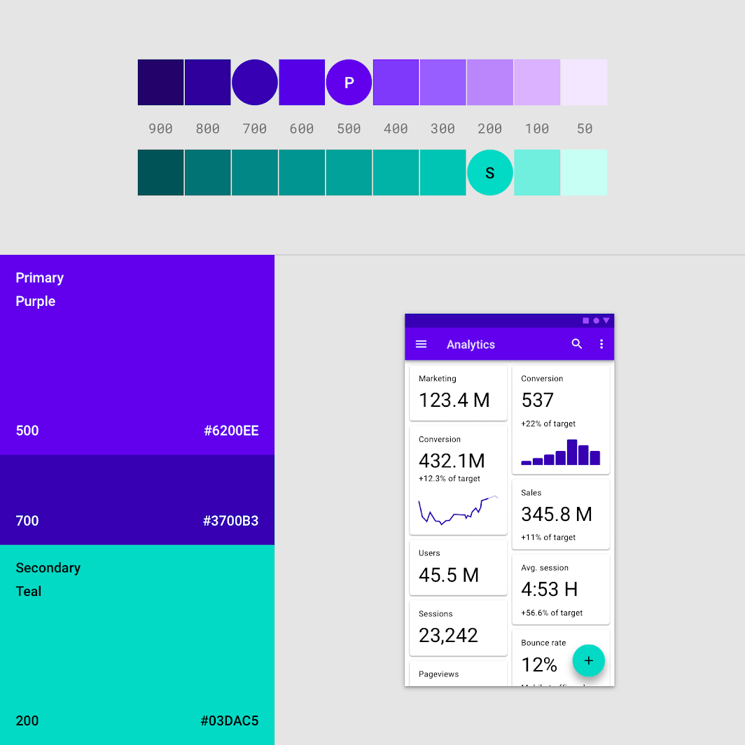

Esta interfaz de usuario utiliza un tema de color con un color primario, una variante primaria y un color secundario.

**Colores de superficie, fondo y error**

Los colores de la superficie, el fondo y el error normalmente no representan la marca:

Los colores de la superficie, el fondo y el error normalmente no representan la marca:

* **Los colores de las superficies** afectan las superficies de los componentes, como tarjetas, hojas y menús.
* El **color de fondo** aparece detrás del contenido desplazable. El color de fondo y de superficie de referencia es #FFFFFF.
* **El color de error** indica errores en los componentes, como texto no válido en un campo de texto. El color del error de referencia es #B00020.

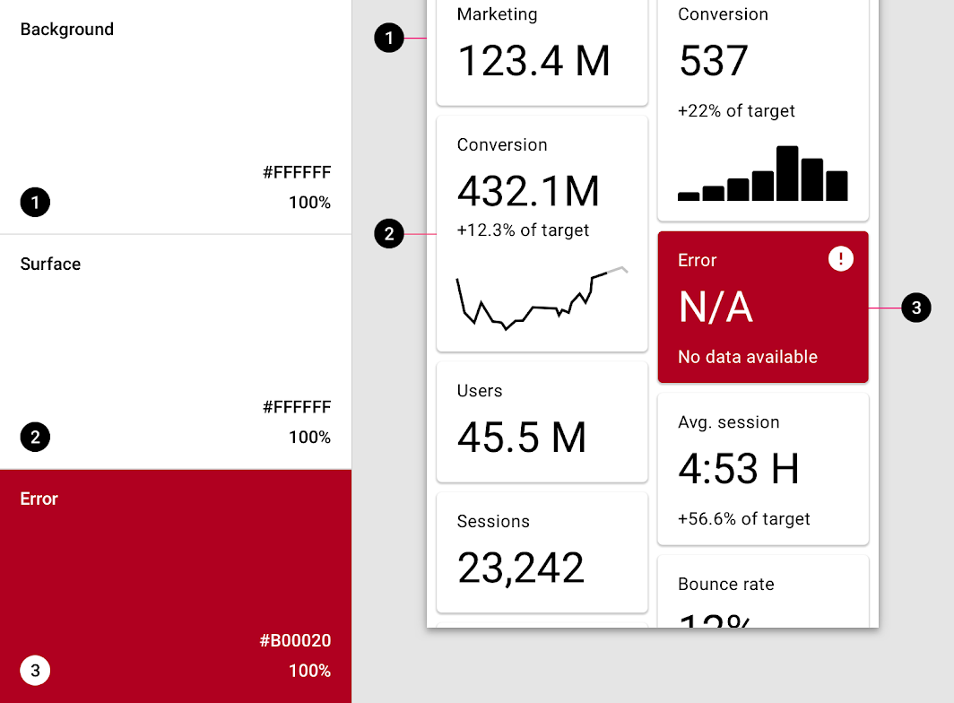

Una interfaz de usuario que muestra los colores de referencia para el fondo, la superficie y el color de error:  
  
1. Color de fondo de referencia: #FFFFFF  
2. Color de superficie de referencia: #FFFFFF  
3. Color de error de referencia: #B00020

**Colores tipográficos e iconográficos.**

Las superficies de las aplicaciones usan colores de categorías específicas en su paleta de colores, como un color primario. Siempre que aparecen elementos, como texto o iconos, en...

**colores "encendidos"**

Las superficies de las aplicaciones usan colores de categorías específicas en su paleta de colores, como un color primario. Siempre que aparezcan elementos, como texto o íconos, frente a esas superficies, esos elementos deben usar colores diseñados para ser claros y legibles en comparación con los colores detrás de ellos.

Esta categoría de colores se denomina colores “sobre”, en referencia al hecho de que colorean elementos que aparecen “sobre” superficies que usan los siguientes colores: un color primario, un color secundario, un color de superficie, un color de fondo o un color de error. Cuando un color aparece "sobre" un color primario, se denomina "sobre color primario". Están etiquetados utilizando la categoría de color original (como el color primario) con el prefijo "activado".

Los colores “activados” se aplican principalmente al texto, la iconografía y los trazos. En ocasiones, se aplican a superficies.

Los valores predeterminados para los colores "activados" son #FFFFFF y #000000.

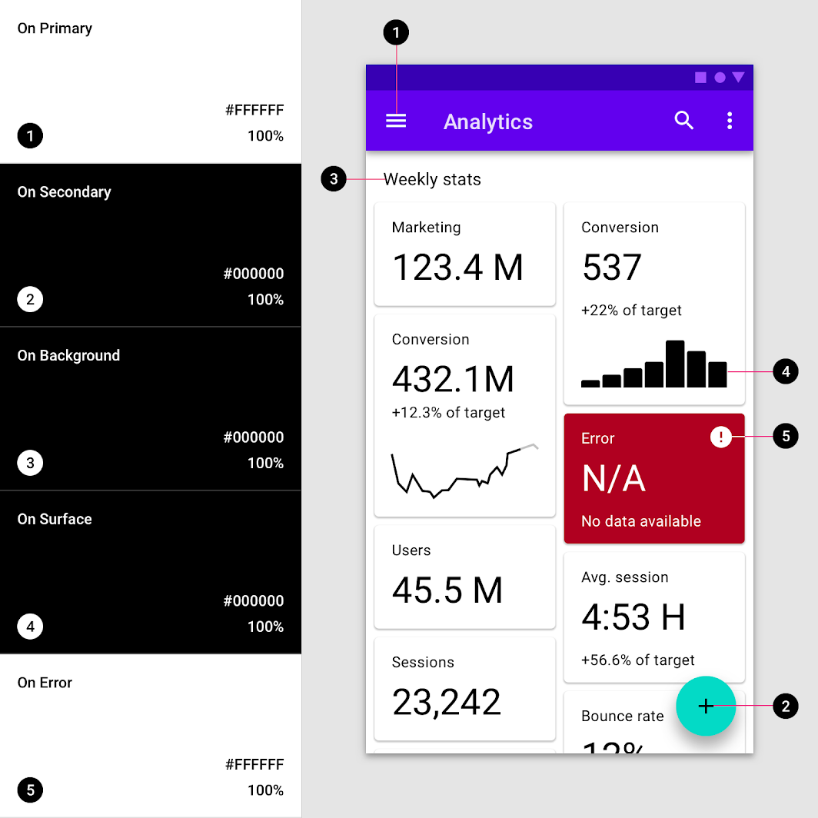

Una interfaz de usuario muestra los colores de referencia para el texto y la iconografía:  
  
1. Línea de base en el color primario #FFFFFF  
2. Línea de base en el color secundario #FFFFFF  
3. Línea de base en el color de fondo #B00020  
4. Línea de base en el color de la superficie #B00020  
5. Línea de base en el color de error # B00020

**Colores accesibles**

Para garantizar un fondo accesible detrás del texto claro u oscuro, su fondo puede usar variantes claras u oscuras de sus colores primarios y secundarios. Alternativamente,...

Para garantizar un fondo accesible detrás del texto claro u oscuro, su fondo puede usar variantes claras u oscuras de sus colores primarios y secundarios.

Alternativamente, estos colores se pueden usar para tipografía que aparece frente a fondos claros y oscuros.

**Muestras de color**

Una **muestra** es una muestra de un color elegido entre una gama de colores similares.

sube el volumen

Las marcas de verificación indican si un color de texto es legible delante de un fondo:  
  
• Una **marca de verificación blanca** indica cuando el texto blanco es legible sobre un color de fondo  
• Una **marca de verificación negra** indica cuando el texto negro es legible sobre un color de fondo

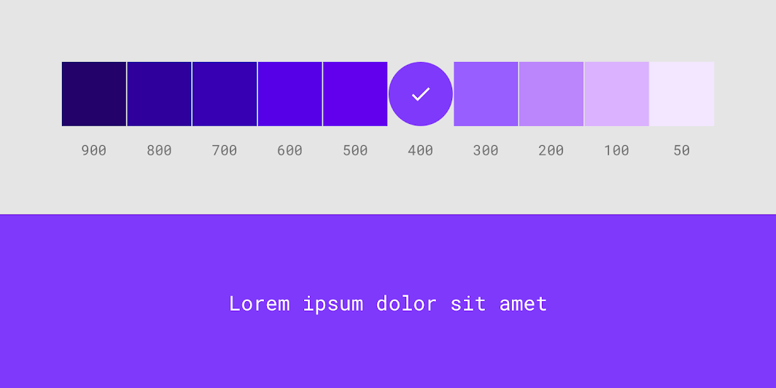

Las aplicaciones que utilizan texto blanco deben tener fondos a los que se pueda acceder con texto blanco. Estas marcas de verificación blancas indican cuándo se puede acceder al texto blanco en varias muestras de color de fondo. La muestra de 400 colores se aplica a esta interfaz de usuario.

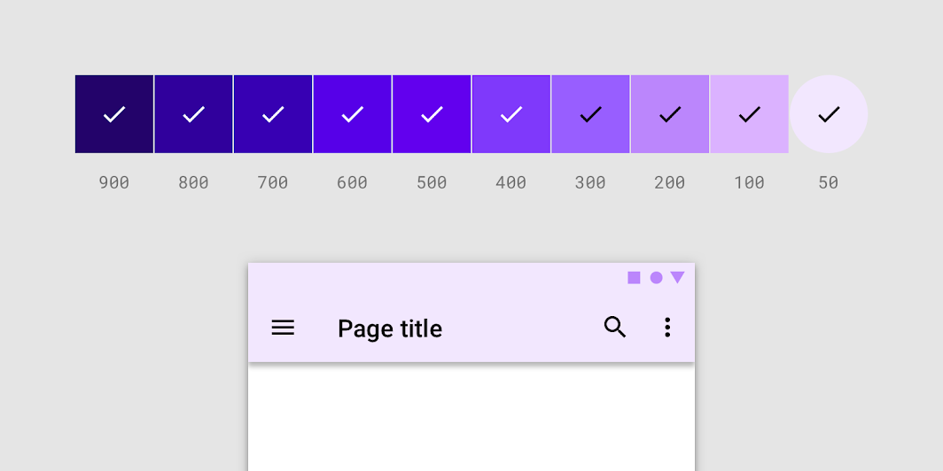

Las aplicaciones que utilizan texto negro deben tener fondos accesibles en negro. Estas marcas de verificación negras indican cuándo se puede acceder al texto negro en varias muestras de color de fondo. La muestra de 50 colores se aplica a esta interfaz de usuario.

**Colores alternativos**

El sistema de color Material Design admite colores alternativos, que son colores utilizados como alternativas a los colores primarios y secundarios de su marca (constituyen colores adicionales...

El sistema de color Material Design admite **colores alternativos** , que son colores utilizados como alternativas a los colores primarios y secundarios de su marca (constituyen colores adicionales a su tema). Se pueden utilizar colores alternativos para distinguir diferentes secciones de una interfaz de usuario.

Los colores alternativos son mejores para:

* Aplicaciones con temas claros y oscuros.
* Apps con diferentes temáticas en diferentes secciones
* Aplicaciones que forman parte de un conjunto de productos.

Los colores alternativos deben usarse con cautela, porque puede resultar difícil implementarlos de manera coherente con los temas de color existentes.

**Temas claros y oscuros**

Algunas aplicaciones tienen temas claros y oscuros. Para mantener la visibilidad de los elementos y la legibilidad del texto, puede adaptar las diferentes combinaciones de colores para temas oscuros y claros.

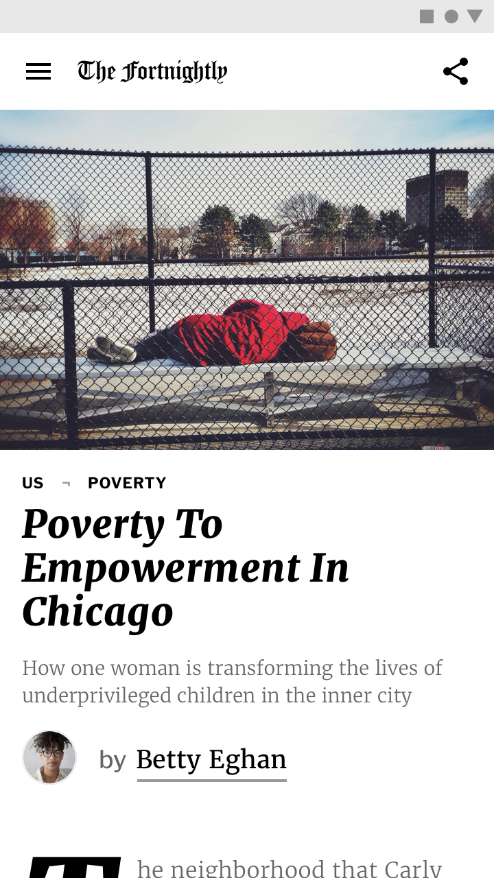

Una aplicación de noticias con un tema ligero utiliza un esquema primario y secundario.

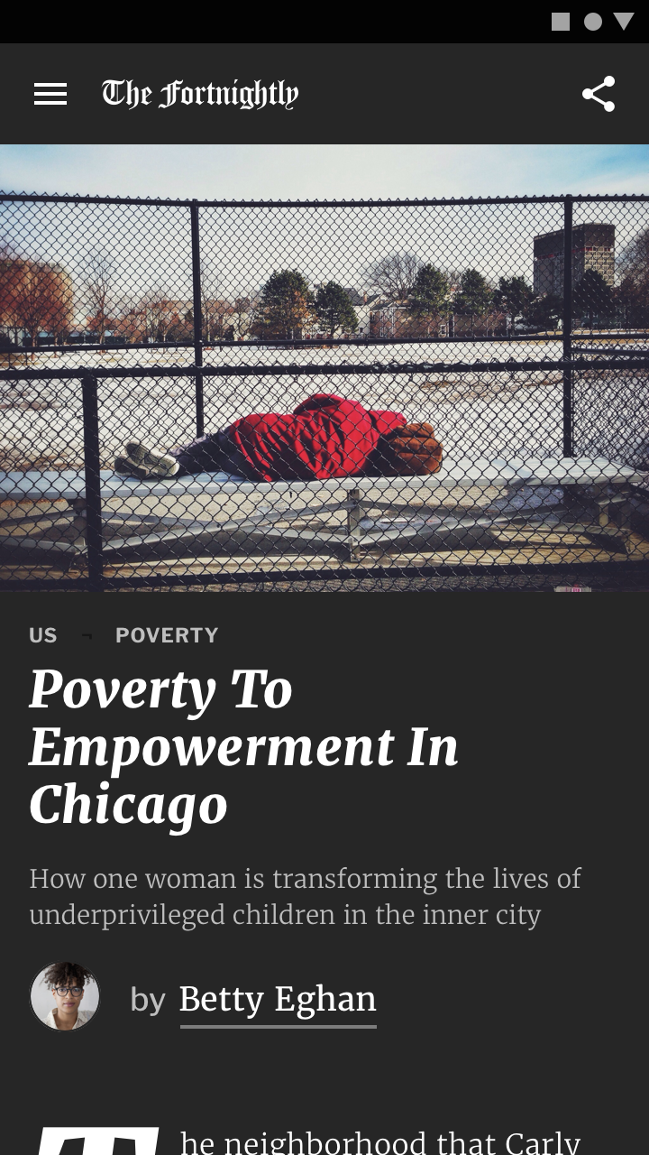

La misma aplicación de noticias en tema oscuro utiliza una combinación de colores diferente para mantener la legibilidad.

**Colores alternativos para temas de sección**

Se pueden usar colores alternativos para crear temas en diferentes partes de una aplicación. Owl es una aplicación educativa que ofrece cursos para personas que quieren...

Se pueden usar colores alternativos para crear temas en diferentes partes de una aplicación.

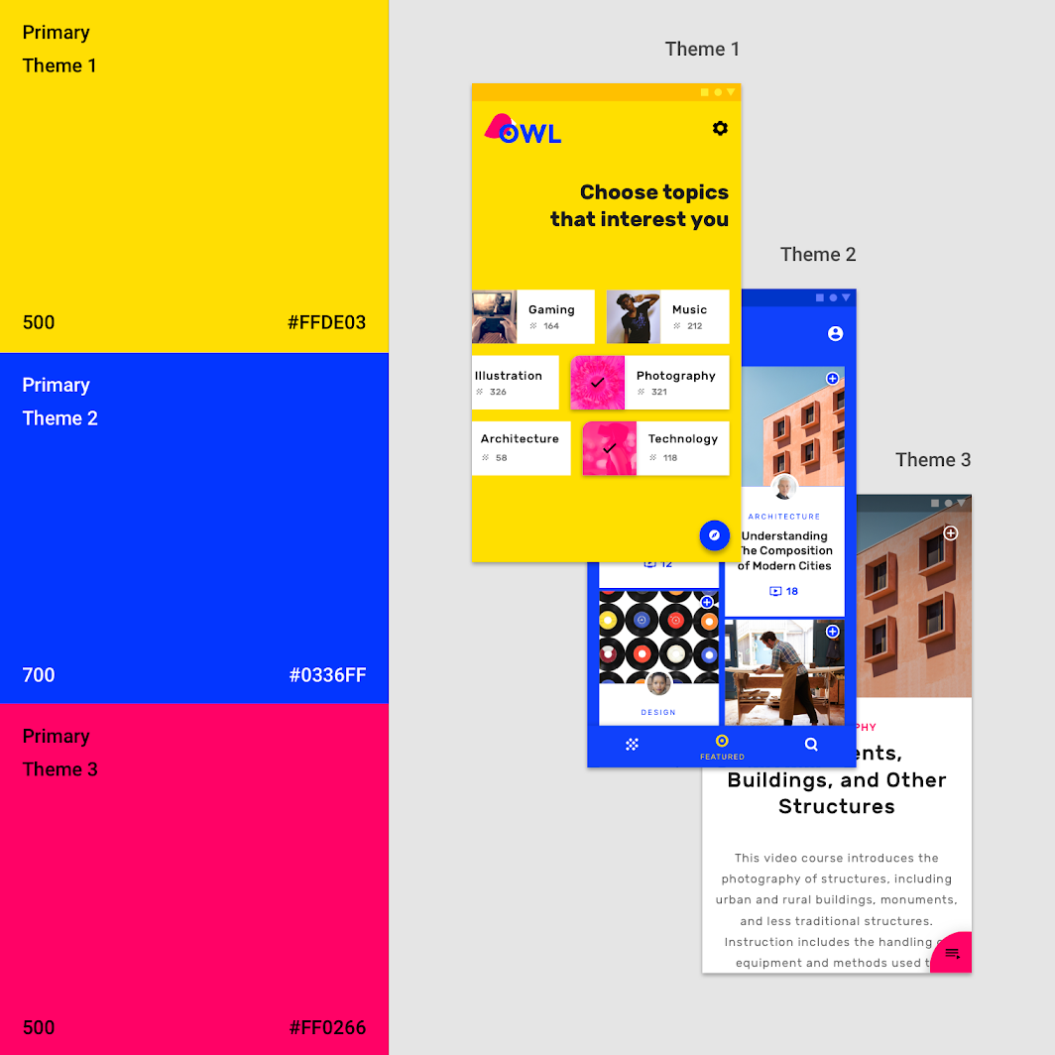

Esta aplicación tiene tres colores primarios. Se utilizan temas distintos en diferentes partes de la aplicación, lo que permite a los usuarios ubicarse mejor dentro de ella.

**Tema 1**

El amarillo se utiliza como color principal para áreas como la incorporación y la elección de contenido de interés.

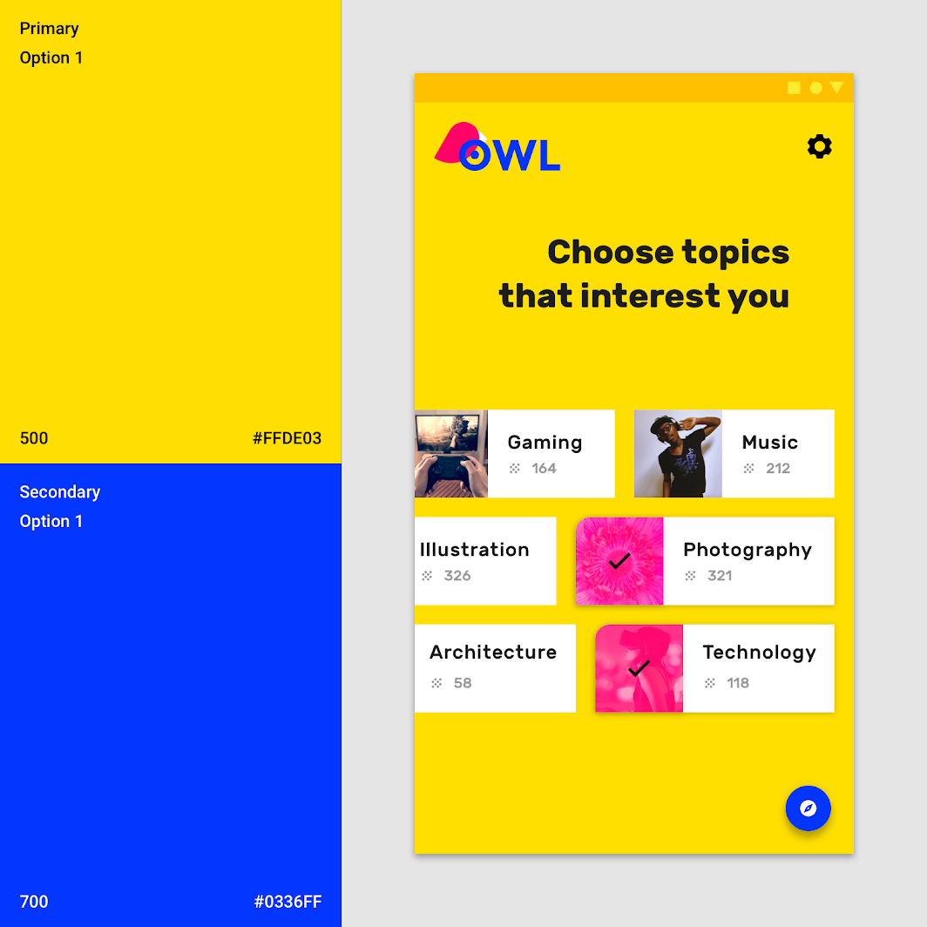

**Tema 2**

El azul se utiliza como color principal para áreas de la aplicación que se relacionan con la cuenta personal del usuario, como cursos seleccionados.

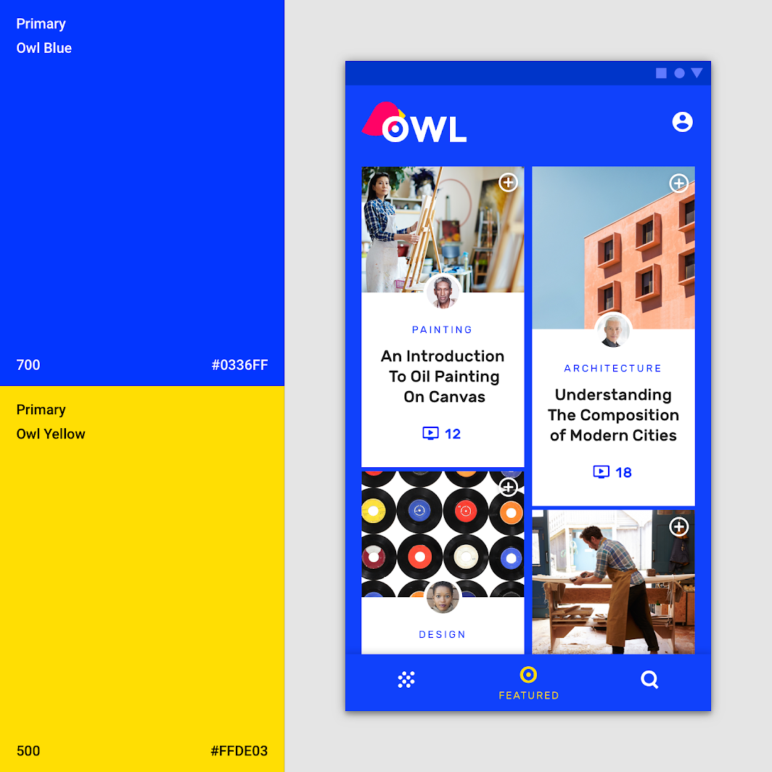

**Tema 3**

El rosa se utiliza como color principal en los cursos.

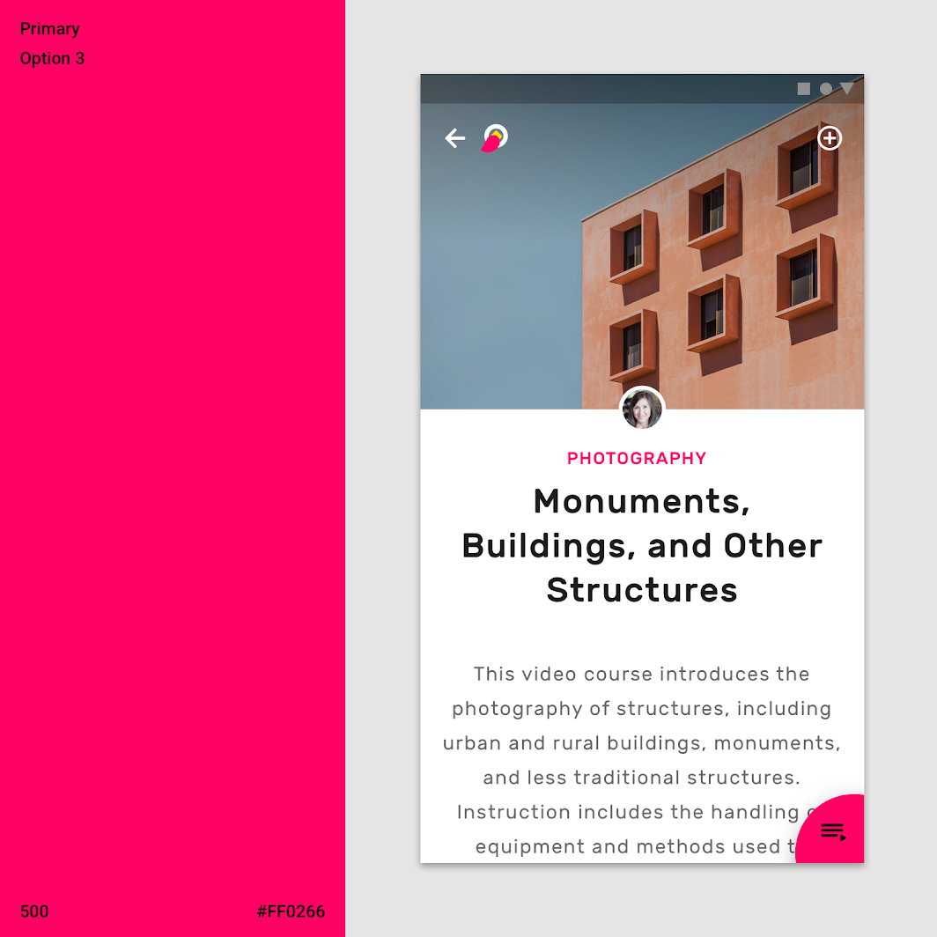

[Búho](https://m2.material.io/design/material-studies/owl.html" \o "Búho" \t "_self)

[Owl es una aplicación educativa que ofrece cursos para personas que desean explorar y aprender nuevas habilidades.](https://m2.material.io/design/material-studies/owl.html" \o "Búho" \t "_self)

[Artículo relacionadoarrow\_downward](https://m2.material.io/design/material-studies/owl.html" \o "Búho" \t "_self)

**Colores adicionales para visualización de datos.**

Las aplicaciones pueden usar colores adicionales para transmitir categorías que están fuera de su tema de color principal. Todavía son parte de tu color completo...

Las aplicaciones pueden usar colores adicionales para transmitir categorías que están fuera de su tema de color principal. Todavía son parte de tu paleta de colores completa.

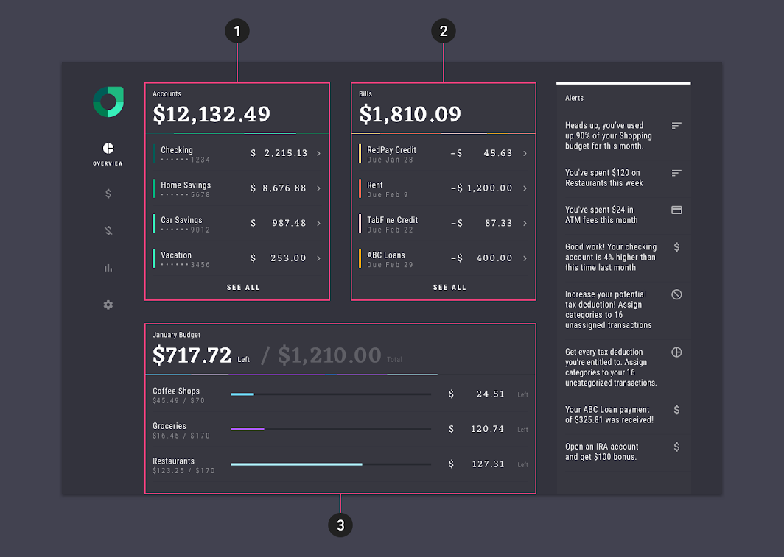

Esta aplicación tiene un tema de color con cinco colores adicionales, que utiliza cuando se muestran varias visualizaciones de datos en la misma página.  
  
1. La sección Cuentas usa verde  
2. La sección Facturas usa naranja y amarillo  
3. La sección Presupuesto usa morado y azul  
  
(reducido al 50%)

[Reunión](https://m2.material.io/design/material-studies/rally.html" \o "Reunión" \t "_self)

[Rally es una aplicación de finanzas personales que demuestra cómo se puede utilizar Material Design para las finanzas.](https://m2.material.io/design/material-studies/rally.html" \o "Reunión" \t "_self)

[Artículo relacionadoarrow\_downward](https://m2.material.io/design/material-studies/rally.html" \o "Reunión" \t "_self)

**Herramientas para elegir colores.**enlace

**Generador de paleta de materiales**

El generador de paleta de materiales se puede utilizar para generar una paleta para cualquier color que ingrese. El tono, la croma y la luminosidad se ajustan mediante un algoritmo...

El generador de paleta de materiales se puede utilizar para generar una paleta para cualquier color que ingrese. El tono, la croma y la luminosidad se ajustan mediante un algoritmo que crea paletas que son utilizables y estéticamente agradables.

**Colores de entrada**

Las paletas de colores se pueden generar en función del color de entrada principal y de si la paleta deseada debe ser análoga, complementaria o triádica en relación con el color primario.

Alternativamente, la herramienta puede generar paletas expandidas, basadas en cualquier color primario y secundario.

**Variaciones de color para accesibilidad.**

Estas paletas proporcionan formas adicionales de utilizar los colores primarios y secundarios. Incluyen opciones más claras y más oscuras para separar superficies y proporcionar colores que cumplan con los estándares de accesibilidad.

**Paletas de colores de Material Design 2014**

Estas paletas de colores, creadas originalmente por Material Design en 2014, se componen de colores diseñados para trabajar juntos armoniosamente y se pueden utilizar para desarrollar

Estas paletas de colores, creadas originalmente por Material Design en 2014, se componen de colores diseñados para trabajar juntos armoniosamente y pueden usarse para desarrollar la paleta de su marca. Para generar sus propias paletas armoniosas, utilice la herramienta de generación de paletas.

rojo 50#FFEBEE

100#FFCDD2

200#EF9A9A

300#E57373

400#EF5350

500#F44336

600#E53935

700#D32F2F

800#C62828

900#B71C1C

A100#FF8A80

A200#FF5252

A400#FF1744

A700#D50000

rosa 50#FCE4EC

100#F8BBD0

200#F48FB1

300#F06292

400#EC407A

500#E91E63

600#D81B60

700#C2185B

800#AD1457

900#880E4F

A100#FF80AB

A200#FF4081

A400#F50057

A700#C51162

Púrpura 50#F3E5F5

100#E1BEE7

200#CE93D8

300#BA68C8

400#AB47BC

500#9C27B0

600#8E24AA

700#7B1FA2

800#6A1B9A

900#4A148C

A100#EA80FC

A200#E040FB

A400#D500F9

A700#AA00FF

Púrpura profundo 50#EDE7F6

100#D1C4E9

200#B39DDB

300#9575CD

400#7E57C2

500#673AB7

600#5E35B1

700#512DA8

800#4527A0

900#311B92

A100#B388FF

A200#7C4DFF

A400#651FFF

A700#6200EA

Índigo 50#E8EAF6

100#C5CAE9

200#9FA8DA

300#7986CB

400#5C6BC0

500#3F51B5

600#3949AB

700#303F9F

800#283593

900#1A237E

A100#8C9EFF

A200#536DFE

A400#3D5AFE

A700#304FFE

Azul 50#E3F2FD

100#BBDEFB

200#90CAF9

300#64B5F6

400#42A5F5

500#2196F3

600#1E88E5

700#1976D2

800#1565C0

900#0D47A1

A100#82B1FF

A200#448AFF

A400#2979FF

A700#2962FF

Azul claro 50#E1F5FE

100#B3E5FC

200#81D4FA

300#4FC3F7

400#29B6F6

500#03A9F4

600#039BE5

700#0288D1

800#0277BD

900#01579B

A100#80D8FF

A200#40C4FF

A400#00B0FF

A700#0091EA

Cian 50#E0F7FA

100#B2EBF2

200#80DEEA

300#4DD0E1

400#26C6DA

500#00BCD4

600#00ACC1

700#0097A7

800#00838F

900#006064

A100#84FFFF

A200#18FFFF

A400#00E5FF

A700#00B8D4

verde azulado 50#E0F2F1

100#B2DFDB

200#80CBC4

300#4DB6AC

400#26A69A

500#009688

600#00897B

700#00796B

800#00695C

900#004D40

A100#A7FFEB

A200#64FFDA

A400#1DE9B6

A700#00BFA5

Verde 50#E8F5E9

100#C8E6C9

200#A5D6A7

300#81C784

400#66BB6A

500#4CAF50

600#43A047

700#388E3C

800#2E7D32

900#1B5E20

A100#B9F6CA

A200#69F0AE

A400#00E676

A700#00C853

Verde claro 50#F1F8E9

100#DCEDC8

200#C5E1A5

300#AED581

400#9CCC65

500#8BC34A

600#7CB342

700#689F38

800#558B2F

900#33691E

A100#CCFF90

A200#B2FF59

A400#76FF03

A700#64DD17

lima 50#F9FBE7

100#F0F4C3

200#E6EE9C

300#DCE775

400#D4E157

500#CDDC39

600#C0CA33

700#AFB42B

800#9E9D24

900#827717

A100#F4FF81

A200#EEFF41

A400#C6FF00

A700#AEEA00

amarillo 50#FFFDE7

100#FFF9C4

200#FFF59D

300#FFF176

400#FFEE58

500#FFEB3B

600#FDD835

700#FBC02D

800#F9A825

900#F57F17

A100#FFFF8D

A200#FFFF00

A400#FFEA00

A700#FFD600

Ámbar 50#FFF8E1

100#FFECB3

200#FFE082

300#FFD54F

400#FFCA28

500#FFC107

600#FFB300

700#FFA000

800#FF8F00

900#FF6F00

A100#FFE57F

A200#FFD740

A400#FFC400

A700#FFAB00

naranja 50#FFF3E0

100#FFE0B2

200#FFCC80

300#FFB74D

400#FFA726

500#FF9800

600#FB8C00

700#F57C00

800#EF6C00

900#E65100

A100#FFD180

A200#FFAB40

A400#FF9100

A700#FF6D00

Naranja intenso 50#FBE9E7

100#FFCCBC

200#FFAB91

300#FF8A65

400#FF7043

500#FF5722

600#F4511E

700#E64A19

800#D84315

900#BF360C

A100#FF9E80

A200#FF6E40

A400#FF3D00

A700#DD2C00

Marrón 50#EFEBE9

100#D7CCC8

200#BCAA4

300#A1887F

400#8D6E63

500#795548

600#6D4C41

700#5D4037

800#4E342E

900#3E2723

Gris 50#FAFAFA

100#F5F5F5

200#EEEEEE

300#E0E0E0

400#BDBDBD

500#9E9E9E

600#757575

700#616161

800#424242

900#212121

Azul Gris 50#ECEFF1

100#CFD8DC

200#B0BEC5

300#90A4AE

400#78909C

500#607D8B

600#546E7A

700#455A64

800#37474F

900#263238

Negro#000000

Blanco#FFFFFF

**Hasta la próxima**

**[COLOR](https://m2.material.io/design/color/applying-color-to-ui.html" \o "Aplicar color a la interfaz de usuario" \t "_self)**

**[Aplicar color a la interfaz de usuario](https://m2.material.io/design/color/applying-color-to-ui.html" \o "Aplicar color a la interfaz de usuario" \t "_self)**

**[ESTUDIOS DE MATERIALES](https://m2.material.io/design/material-studies/crane.html" \o "Grua" \t "_self)**

**[Grua](https://m2.material.io/design/material-studies/crane.html" \o "Grua" \t "_self)**

**[ESTUDIOS DE MATERIALES](https://m2.material.io/design/material-studies/rally.html" \o "Reunión" \t "_self)**

**[Reunión](https://m2.material.io/design/material-studies/rally.html" \o "Reunión" \t "_self)**